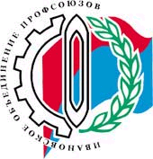
ФНПР

РЕГИОНАЛЬНЫЙ СОЮЗ
«ИВАНОВСКОЕ ОБЛАСТНОЕ ОБЪЕДИНЕНИЕ
ОРГАНИЗАЦИЙ ПРОФСОЮЗОВ»

ИНФОРМАЦИОННЫЙ БЮЛЛЕТЕНЬ №3

о деятельности Президиума ИОООП и комиссий Совета ИОООП

за период с июня 2021 года по декабрь 2021 года

г. Иваново

СОДЕРЖАНИЕ

1. Заседания комиссий Совета и Президиума ИОООП | - 1
2. Социальное партнерство | - 5
3. Правозащитная работа, охрана труда | - 12
4. Коллективные действия, собрания профсоюзного актива, акции | - 13
5. Конкурсы | - 19
6. Деятельность Молодежного совета ИОООП | - 22
7. Деятельность Координационных советов организаций профсоюзов в муниципальных образованиях Ивановской области | - 28
8. Обучение профсоюзного актива | - 33

- ЗАСЕДАНИЯ КОМИССИЙ СОВЕТА И ПРЕЗИДИУМА ИОООП

16 декабря 2021 г. - Заседание комиссии по организационной, кадровой и информационной работе.
Комиссия обсудила проекты постановлений заседания Совета ИОООП 23 декабря 2021 г.
- О подтверждении полномочий члена Совета ИОООП
- О внесении изменений в состав комиссий Совета ИОООП
- О ротации членов Президиума Регионального союза «Ивановское областное объединение организаций профсоюзов»
- О созыве внеочередной IХ конференции ИОООП
- Информация о деятельности Президиума ИОООП и комиссий Совета ИОООП за период с июня 2021года по декабрь 2021 года.
Заседание комиссии проводилось с помощью электронного обмена документами.

16 декабря 2021 г. - Заседание комиссии по защите социально-трудовых и экономических прав членов профсоюзов.
Комиссия обсудила проект постановления заседания Совета ИОООП 23 декабря 2021 г.
- О ситуации в экономике и социальной сфере Ивановской области в современных условиях.
Заседание комиссии проводилось с помощью электронного обмена документами.

16 декабря 2021 г. - Заседание комиссии по социальным гарантиям.
Комиссия обсудила проекты постановлений заседания Совета ИОООП 23 декабря 2021 г.
- О ситуации в экономике и социальной сфере Ивановской области в современных условиях.
- О созыве внеочередной IХ конференции ИОООП
- Информация о деятельности Президиума ИОООП и комиссий Совета ИОООП за период с июня 2021 года по декабрь 2021 года.
Заседание комиссии проводилось с помощью электронного обмена документами.

17 декабря 2021 г. - Заседание комиссии по финансовой работе и профсоюзной собственности.
Комиссия обсудила проект постановления заседания Совета ИОООП 23 декабря 2021 г.
- Об основных показателях (структуре) сметы доходов и расходов ИОООП на 2022 год.
Заседание комиссии проводилось в очном формате.

30 августа 2021 г. Заседание Президиума ИОООП № 26
Принято решение о проведении заседания профсоюзного актива, приуроченного ко Дню профсоюзного работника в Ивановской области и к 150-летию города Иваново. Президиум утвердил Итоги профсоюзного фотоконкурса ИОООП «Молодежь и профсоюз» и регионального конкурса ИОООП «Лучшая первичная профсоюзная организация». Приняты решения по вопросам «Об исполнении сметы ИОООП за 1 полугодие 2021 года», «О ходе выполнения постановления Президиума ИОООП о предоставлении санаторно-курортного лечения на базе профсоюзных здравниц членам профсоюзов в 2021 году». Утвержден план работы ИОООП на 2 полугодие.

07 сентября 2021. Заседание Президиума ИОООП № 27

Рассмотрены вопросы, связанные с проведением собрания профсоюзного актива ИОООП. Президиум утвердил кандидатуру для участия в конкурсе Ассоциации ТООП ЦФО «Молодой профсоюзный лидер».

13 сентября 2021 г. Заседание Президиума ИОООП № 28

Рассмотрен вопрос о заключении соглашений с кандидатами в депутаты Государственной Думы Федерального Собрания Российской Федерации VIII созыва.

13 сентября 2021 г. Заседание Президиума ИОООП № 29

Рассмотрены вопросы о поощрении профсоюзных работников и активистов наградами ИОООП.

27 сентября 2021 г. Заседание Президиума ИОООП № 30

Рассмотрены вопросы о подготовке и проведении акции профсоюзов 7 октября 2021 года, о проведении регионального конкурса ИОООП «Молодой профсоюзный лидер - 2021», об участии в заседании Молодежного совета Ассоциации ТООП ЦФО. Рассмотрен вопрос о подписке на периодические издания газеты «Солидарность». Профсоюзные активисты представлены к награждению нагрудным знаком ИОООП «За заслуги перед профсоюзным движением Ивановской области», Почётной грамотой и Благодарностью Президиума ИОООП.

15 октября 2021 г. Заседание Президиума ИОООП №31

Президиум принял решение о назначении Зимина Олега Ивановича директором ЧУДПО «Учебный центр повышения квалификации профсоюзных кадров». Рассмотрены вопросы о поощрении профсоюзных активистов наградами ИОООП.

18 октября 2021 г. Заседание Президиума ИОООП № 32

Президиум принял решение о премировании участницы конкурса «Молодой профсоюзный лидер ЦФО» Малковой Анны за высокий результат (4 итоговое место). Рассмотрены вопросы о поощрении профсоюзных активистов профсоюзными наградами.

08 ноября 2021 г. Заседание Президиума ИОООП № 33

Президиум рассмотрел итоги проведения акции профсоюзов 7 октября 2021 года. Принял решение о созыве заседания Совета ИОООП на 23.12.2021. Утвердил кандидатуру Вавиловой Анастасии Игоревны главным редактором газеты «Профсоюзная защита». Принял решение об участии в федеральном этапе Всероссийской молодежной программы ФНПР «Стратегический резерв 2021» представителей Молодежного совета ИОООП. Утвердил план подготовки и проведения новогодних мероприятий.

15 ноября 2021 г. Заседание Президиума ИОООП № 34

Рассмотрены вопросы о поощрении профсоюзных активистов наградами ИОООП и об оказании материальной помощи членам профсоюзов.

29 ноября 2021 г. Заседание Президиума ИОООП № 35

Президиум принял решение об установлении льготной цены для обучения профсоюзных уполномоченных по охране труда на базе ЧУ ДПО «УЦПКПК», а также о софинансировании данного обучения за счет средств ИОООП. Подвел итоги регионального конкурса ИОООП «Молодой профсоюзный лидер – 2021». Принял постановление о выдвижении кандидатуры председателя Молодежного совета ИОООП Пуховой Л.Д. в члены Общественной палаты Ивановской области седьмого состава. Рассмотрены вопросы о поощрении профсоюзных активистов наградами ИОООП.

20 декабря 2021 г. Заседание Президиума ИОООП № 36

Президиум принял решение о внесение проектов документов на рассмотрение Совета ИОООП.
Утвердил план работы на 1 квартал 2022 года.
Принял решение о предоставлении льготных путевок членам профсоюзов на 2021 год на базе профсоюзных здравниц Ивановской области.

2. СОЦИАЛЬНОЕ ПАРТНЕРСТВО

25 июня 2021 г. - Профсоюзы обратились за консультациями в Правительство области
В связи с поступающими обращениями профсоюзных организаций о порядке исполнения Указа Губернатора Ивановской области от 15.06.2021 № 89-уг «О внесении изменений в указ Губернатора Ивановской области от 17.03.2020 № 23-уг "О введении на территории Ивановской области режима повышенной готовности» профобъединением направлено письмо в адрес заместителя Председателя Правительства Ивановской области, координатора областной трехсторонней комиссии по регулированию социально-трудовых отношений И.Г.Эрмиш с предложением в возможно короткие сроки организовать проведение заседания рабочей группы областной трехсторонней комиссии по регулированию социально-трудовых отношений по вопросам занятости населения, организации и оплаты труда, выработки предложений по мерам поддержки организаций и предпринимателей, пострадавших в условиях режима повышенной готовности в связи с распространением новой коронавирусной инфекции.
Указом Губернатора № 89-уг предусмотрено ограничение допуска на рабочие места работников не прошедших вакцинацию против новой коронавирусной инфекции (COVID-2019), либо не имеющих медицинского документа, подтверждающего выявление антител иммуноглобулина G (IgG), выданные не ранее 01.01.2021, рекомендуется включить в коллективные договоры дополнительные гарантии работникам, прошедшим курс вакцинации.
В рамках заседания рабочей группы профсоюзы рассчитывают совместно с объединением работодателей и органами исполнительной государственной власти области выработать рекомендации о наиболее эффективных способах исполнения Указа и тем самым избежать конфликтных ситуаций в организациях.
Следует отметить, что Федерация Независимых Профсоюзов России приняла обращение к трудящимся страны ВАКЦИНА ОТ ЗАРАЗЫ = БЕЗОПАСНЫЙТРУД (fnpr.ru)

8 сентября 2021 г. - Состоялось заседание территориальной трехсторонней комиссии г. Иваново.

8 сентября состоялось заседание территориальной трехсторонней комиссии г. Иваново по регулированию социально-трудовых отношений. На заседании было одобрено вхождение в состав трехсторонней комиссии новой стороны работодателей–Ивановское территориальное объединение работодателей «Союз работодателей малого и среднего бизнеса города Иванова».
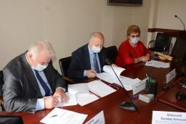
Указанная организация будет представлять сторону (интересы) работодателей города и принимает на себя права
и обязательства, закрепленные для стороны работодателей в Соглашении между Администрацией города Иванова, Ивановским городским объединением работодателей «Ивановский городской координационный Союз предприятий» и координационным советом организаций профсоюзов города Иванова на период 2017-2019 годов, в соответствии с Трудовым кодексом Российской Федерации.

15 сентября 2021 г. – Заключены Соглашения с социальными партнерами.

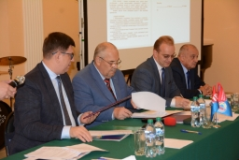
15 сентября 2021 года на торжественном заседании профсоюзного актива, посвященного Дню профсоюзного работника в Ивановской области, состоялось подписание соглашений с социальными партнерами СМИРНОВЫМ ВИКТОРОМ ВЛАДИМИРОВИЧЕМ и КИЗЕЕВЫМ МИХАИЛОМ ВЛАДИМИРОВИЧЕМ.
Предметом соглашений является сотрудничество по интеграции потенциала обеих Сторон для выполнения совместных целей и задач по совершенствованию законодательства, касающегося защиты социально-трудовых прав, а также производственных, профессиональных, экономических, социальных и иных законных интересов трудящихся.
Стороны закрепили в соглашениях, что целью сотрудничества является создание между его Сторонами скоординированных действий по формированию и осуществлению мероприятий, направленных на:
исполнение наказов Профобъединения, членских организаций Профобъединения;
законодательное обеспечение системы социального партнерства;
разработку и внесение предложений о принятии законов и иных нормативных правовых актов по вопросам в сфере труда;
участие совместно с социальными партнерами в разработке региональных программ по вопросам занятости, охраны труда и окружающей среды, мер по социальной защите работников, социально-трудовых прав молодежи, определении основных критериев уровня жизни;
экспертизу проектов законов, региональных программ и иных нормативных правовых актов.
В целях реализации Соглашений Стороны осуществляют совместное достижение целей через:
проведение рабочих встреч и совещаний; информирование граждан о содержании нормативных правовых актов и сбор предложений по их совершенствованию; проведение тематических мероприятий (семинаров, конференций, круглых столов), направленных на обсуждение проектов законов, региональных программ и иных нормативных правовых актов.

4 октября 2021 г. - Областная трехсторонняя комиссия рассмотрела вопросы Всемирного дня действий «За Достойный Труд!».

4 октября 2021 г. состоялось заседание областной трехсторонней комиссии по регулированию социально-трудовых отношений. В повестку дня включены вопросы: «О проекте областного трехстороннего Соглашения на 2022-2024 годы»; «Об укреплении общественного здоровья в Ивановской области»; «Об участии 7 октября 2021 года во Всероссийской акции профсоюзов под девизом «За достойный труд!».
Комиссия одобрила подготовку проекта дополнительного соглашения о продлении на 2022-2024 годы областного трехстороннего соглашения по регулированию социально-трудовых отношений. Новацией документа станет включение в соглашение раздела о преодолении последствий распространения новой коронавирусной инфекции (COVID-19).
Предусматривается обязательство Правительства области организовать санаторно-курортную реабилитацию (оздоровление) граждан, перенесших новую коронавирусную инфекцию (COVID-2019), предоставлять медицинским и иным работникам, непосредственно участвующим в оказании медицинской помощи гражданам, у которых выявлена новая коронавирусная инфекция (COVID-19), дополнительные социальные гарантии по обеспечению детей путевками в санаторно-оздоровительные детские лагеря круглогодичного действия, загородные оздоровительные лагеря; работодателей - выплачивать компенсацию за использование личного имущества при работе в дистанционном режиме, и др.
Областная комиссия предложила Департаменту спорта Ивановской области, профобъединению проработать вопрос о возобновлении проведения ежегодной Спартакиады физической культуры и спорта трудящихся отраслей экономики и бюджетной сферы.
По третьему вопросу предложено образовательным организациям совместно с профкомами принять локальный нормативный акт о порядке обеспечения за счет средств работодателя работников, временно переводимых на дистанционную работу, необходимыми для выполнения ими трудовой функции дистанционно оборудованием, программно-техническими средствами, средствами защиты информации и иными средствами, и порядок выплаты компенсации за использование работниками собственного оборудования, и т.д.
При рассмотрении вопроса «Об участии 7 октября 2021 года во Всероссийской акции профсоюзов под девизом «За достойный труд!» ИОООП проинформировало областную комиссию о решениях и позиции Федерации Независимых Профсоюзов России, региональной специфике акции, обратило внимание на острые проблемы в Ивановской области.
Областная комиссия решила продолжить работу по урегулированию протоколов разногласий к региональному соглашению о минимальной заработной плате, постановлениям Правительства Ивановской области о величине прожиточного минимума, системе оплаты труда работников бюджетной сферы, решениям областной комиссии по вопросу снижения уровня бедности.

12 октября 2021 г. - Заседание трехсторонней комиссии г. Иваново.

12 октября состоялось заседание трехсторонней комиссии по регулированию социально-трудовых отношений г. Иваново.
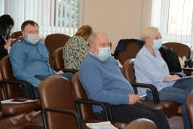
Члены комиссии обсудили вопросы взаимодействия сторон социального партнерства по обеспечению отдыха, оздоровления и занятости детей в 2021 году; реализации мер в части предоставления бесплатного горячего питания учащимся начальных классов в общеобразовательных учреждениях; проведения профориентационной работы со старшеклассниками в школах и на предприятиях города в форме собраний, встреч-дискуссий, конференций, форумов, экскурсий и участие в Олимпиаде рабочих рук «BASIC SKILLS» стороны работодателей с целью популяризации рабочих профессий на территории города.
Особое внимание было уделено ситуации по погашению задолженности по заработной плате в организациях г. Иваново.
Рассмотрены и одобрены проекты правовых актов Администрации города Иванова по оплате труда работников муниципальных учреждений в связи с планируемой индексацией заработной платы.
Заслушана информация стороны профсоюзов о проведении 7 октября Всероссийской акции профсоюзов в рамках Всемирного дня действий «За Достойный Труд!». Акция пройдет под девизом «Защитим социальные гарантии работников!».

9 ноября 2021 г. - Профсоюзы приняли участие в публичных слушаниях по бюджету области на очередной трехлетний период.

Представители «Регионального союза «Ивановское областное объединение организаций профсоюзов» и членских организаций ИОООП приняли участие в публичных слушаниях по областному бюджету на 2022 год и на плановый период 2023 и 2024 годов.
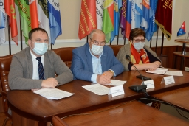
Проект бюджета направлен на выполнение принятых социальных обязательств перед жителями региона, реализацию мер налогового стимулирования, способствующих повышению инвестиционной привлекательности экономики Ивановской области, а также поддержку субъектов малого и среднего предпринимательства, максимальное привлечение средств федерального бюджета для решения вопросов развития области, удержание значений государственного долга Ивановской области и долговой нагрузки на бюджет региона на уровне, сложившемся по итогам 2020 года.
Прогноз социально-экономического развития Ивановской области предусматривает, что в 2022 году валовой региональный продукт вырастет на 1,8% (к оценке за 2021 год) и составит порядка 297,7 млрд. рублей. В 2023 – 2024 годах рост ВРП сохранится (темпы роста составят 102,0 и 102,1% соответственно).
Фонд начисленной заработной платы на 2022 год спрогнозирован с ростом к оценке за 2021 год на 3,9 млрд. руб., или на 4,4% в относительном выражении. В 2023 – 2024 годах данный показатель будет увеличиваться нарастающими темпами – на 4,9% в 2023 году и на 5,4% в 2024 году.
Объем инвестиций в основной капитал на 2022 год спрогнозирован с ростом к оценке за 2021 год на 0,9%. Прогноз объема инвестиций в основной капитал на 2022 и 2023 годы увеличился на 8,2 млрд. руб. и на 11,5 млрд. руб. соответственно.
Индекс потребительских цен (декабрь к декабрю предыдущего года) в 2022 году по сравнению с оценкой за 2021 год увеличен на 0,5 п.п. и составит 105,2%, в 2023 году – 105,0%, в 2024 году- 104,3%.
Доходы областного бюджета на 2022 год в целом спрогнозированы с ростом на 21,7% к объему, утвержденному на 2022 год. Рост обусловлен увеличением прогноза поступлений налоговых и неналоговых доходов областного бюджета и объема безвозмездных поступлений.
Основная часть расходов (61%) или свыше 35,6 млрд. руб., как и в прежние годы, приходится на социальную сферу. 17,0% в структуре расходов составляет сфера экономики, включая дорожный фонд и сельское хозяйство. 8% - объема областного бюджета предоставляется в виде дотаций муниципальным образованиям. Порядка 4,0% приходится на жилищно-коммунальное хозяйство.
Председатель профобъединения Александр Мирской отметил, что в проекте бюджета уже учтены предложения, подготовленные профсоюзами. В том числе, предусмотрена индексация заработной платы работников бюджетной сферы, значительно увеличены ассигнования на отдых детей и их оздоровление.
Но этого недостаточно. Александр Мирской высказал пожелания профсоюзов, которые смогут повлиять на уровень и качество жизни населения Ивановской области.
Во-первых, это недостаточный размер индексации заработной платы, который не учитывает фактический уровень инфляции. На протяжении многих лет область по уровню заработной платы находится в последней десятке регионов России, имеющих самые низкие доходы. Низкая заработная плата является основной причиной серьезного оттока квалифицированных кадров (в первую очередь медицинских) в другие регионы.
Проведение реабилитации лиц, пострадавших от новой коронавирусной инфекции, должно проводиться на базе местных лечебно-оздоровительных учреждений. В настоящее время в регионе реабилитация возможна только на базе санатория Решма. Средства, выделяемые на реабилитацию, останутся в регионе, будут способствовать развитию экономики, увеличению налогооблагаемой базы, созданию и сохранению рабочих мест. Реабилитация, приближенная к месту проживания пострадавших лиц, поможет снизить расходы населения на восстановление после перенесенного заболевания.
Профсоюзы с удовлетворением отметили увеличение ассигнований на отдых и оздоровление детей (практически на 25%). Это вопрос мы неоднократно поднимали на разных площадках. Здоровые дети и подростки – это будущие трудовые ресурсы региона, это – благополучие и сохранение стабильности в семьях. Но стоимость одного дня пребывания ребенка в оздоровительном учреждении региона все еще ниже, чем в соседних регионах.
Профсоюзы еще раз внимательно изучат бюджетные материалы, продолжат подготовку предложений с целью защиты социально-экономических прав и гарантий членов профсоюзов.

3. ПРАВОЗАЩИТНАЯ РАБОТА, ОХРАНА ТРУДА

Правовой службой ИОООП ведется реестр производственного травматизма.
В период с июня по декабрь 2021 года с участием технических инспекторов ИООП и членских организаций было расследовано 37 несчастных случаев, в том числе тяжелых и смертельных.
По итогам расследований установлены наиболее часто встречающиеся причины произошедших несчастных случаев:
- неудовлетворительная организация безопасности работ;
-отсутствие надлежащего контроля за соблюдением работниками норм охраны труда.
Например, в ООО «Ивановский станкостроительный завод» произошел тяжелый несчастный случай с оператором станков с программным управлением, которого придавило крупногабаритной металлической деталью при обрыве текстильного стропа. Одной из главных причин произошедшего несчастного случая явилось отсутствие на производстве технологической документации (не разработана), предусматривающей меры безопасности производства работ, в том числе перемещение металлических деталей грузоподьемным краном.
В условиях режима повышенной готовности постоянно ведется работа по разъяснению новых правовых актов, защите прав работников на средства индивидуальной защиты, защите прав на страховые выплаты переболевшим работникам.
В целях актуализации информации о правозащитной работе на интернет-сайте ИОООП в помощь членам профсоюзов ведутся разделы «Правозащитная деятельность» и «Охрана труда и экология», где размещается информация об изменениях в законодательстве и результатах деятельности Ивановских профсоюзов.

4. КОЛЛЕКТИВНЫЕ ДЕЙСТВИЯ,
СОБРАНИЯ ПРОФСОЮЗНОГО АКТИВА, АКЦИИ

25-26 июня 2021 г. - Профсоюзный автопробег.

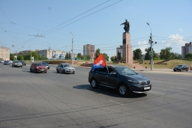
25-26 июня состоялся профсоюзный автопробег по городам Ивановской области, посвященный 80-летию начала Великой отечественной войны, 115-летию начала профсоюзного движения на территории Ивановского региона, 90-летию начала деятельности на территории региона профсоюза госучреждений.
Организовал автопробег Региональный союз «Ивановское областное объединение организаций профсоюзов» совместно с Молодежным советом профобъединения.
Перед началом автопробега представители профсоюзов возложили цветы к Ивановскому Мемориалу Героям фронта и тыла, почтили память героев минутой молчанья.
Также цветы были возложены к мемориальной доске в саду имени 1 Мая. Именно в этом месте, до революции оно называлось – Графским парком, 25 июня 1906 года был организован первый Иваново-Вознесенский профсоюз – профсоюз ситцепечатников.
Стартовал автопробег от Дома профсоюзов. На торжественном открытии собравшихся поприветствовал председатель Ивановского областного профобъединения Александр Мирской, он же дал старт автопробегу.
С профсоюзными флагами и музыкальным сопровождением колонна машин проследовала по улицам Иванова и направилась в сторону Шуи.
В первый день участник автопробега посетили Шую, Палех, Лух, Наволоки. В населенных пунктах автопробег встречали представители администраций муниципальных образований, председатели координационных советов профсоюзов, профсоюзные активисты. Проводилось торжественное возложение цветов к памятникам героям, погибшим во время Великой отечественной войны.
Также для участников автопробега была организована культурная программа. В Палехе - прогулка по городскому парку, а в Лухе - обзорная экскурсии по городу, экскурсия в краеведческий музей им. Н.Н. Бенардоса.
Ночевали участника автопробега в палаточном лагере на берегу Волги рядом с профсоюзным санаторием имени Станко.
Во второй день колонна профсоюзных машин проследовала по маршруту Наволоки, Кинешма, Иваново.
В Кинешме участников автопробега встретили заместитель главы администрации городского округа Кинешма Олег Мозенков и профсоюзные активисты первичной профсоюзной организации завода «Поликор». В городском парке культуры и отдыха им. 35 лет Победы также были возложены цветы к мемориалу.
За два дня колонна автомашин с профсоюзными флагами проехала порядка 400 км. Не смотря на жаркие дни, настроение у всех было отличное.

30 июля 2021 г. – Мероприятия, приуроченные к юбилеям профсоюзов.

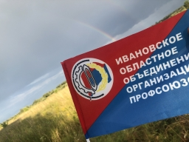
В этом году Ивановские профсоюзы отмечают 115-лентие со дня образования. Так же свое 90-летие отмечает Ивановская областная организация профсоюза работников государственных учреждений и общественного обслуживания.
В связи с вышеуказанными юбилейными датами, группа ивановских велосипедистов проехала с профсоюзной атрибутикой по Ивановской, Владимирской и Нижегородской областям. А группа ивановских туристов с флагом ИОООП поднялась на Кавказе к подножью горы Улу-Тау (высота 3000 м).

15 сентября 2021 г. - Профсоюзные работники Ивановской области отметили свой профессиональный праздник.
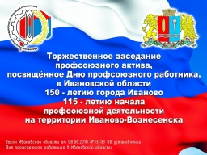
15 сентября, в зале Ивановского музыкального училища состоялось торжественное собрание профсоюзного актива Ивановской области, посвященное Дню профсоюзного работника в Ивановской области, 115-летию начала деятельности профсоюзов на территории Иваново-Вознесенска, 150-летию г. Иваново.
В торжественном мероприятии приняли участие Председатель ИОООП Александр Мирской, Секретарь ФНПР, представитель ФНПР в ЦФО Анатолий Сырокваша, сенатор Российской Федерации Виктор Смирнов, депутат Ивановской областной Думы Михаил Кизеев, депутат Ивановской областной Думы Игорь Светушков, Председатель Ивановской городской Думы Александр Кузьмичев, первый заместитель главы города Администрации города Иванова Владимир Пигута, а также руководители профсоюзных организаций региона и председатели областных организаций профсоюзов Костромской, Владимирской, Нижегородской, Ярославской областей, профсоюзный актив области и ветераны профсоюзного движения.
Напомним, что в мае 2018 года по инициативе областного профобъединения, при поддержке губернатора Станислава Сергеевича ВОСКРЕСЕНСКОГО и Комитета по труду, содействию занятости населения и трудовой миграции был принят закон Ивановской области, официально установивший 17-го сентября День профсоюзного работника в Ивановской области. Установление памятной даты стало важной вехой в развитии социального партнёрства, признанием активной роли профсоюзов в этом процессе.
Открыл мероприятие лидер Ивановских профсоюзов – председатель ИОООП Александр Мирской. Он поздравил собравшихся с Днем профсоюзного работника в Ивановской области: «Сегодня я от имени областного профобъединения и от себя лично поздравляю собравшихся в этом зале профсоюзных работников, активистов, ветеранов профсоюзного движения. Выражаю Вам слова благодарности за вашу деятельность и неустанный труд на благо человека труда! Желаю Вам крепкого здоровья и благополучия вам и вашим семьям».
От имени ФНПР собравшихся поприветствовал Секретарь ФНПР, представитель ФНПР в Центральном федеральном округе Анатолий Сырокваша. Он зачитал приветственный адрес, направленный в адрес профсоюзных работников и активистов Шмаковым М.В. – председателем ФНПР. Также вручил награды ФНПР.
С поздравлениями к собравшимся обратились сенатор Российской Федерации Виктор Смирнов, депутат Ивановской областной Думы Михаил Кизеев, депутат Ивановской областной Думы Игорь Светушков, Председатель Ивановской городской Думы Александр Кузьмичев, первый заместитель главы города Администрации города Иванова Владимир Пигута, а также председатели областных организаций профсоюзов Костромской, Владимирской, Нижегородской и Ярославской областей - Алексей Шадричев, Галина Конькова, Анатолий Соколов, Сергей Соловьев.
Молодежный совет областного профобъединения в стихах поздравил старших коллег с праздником:
В рамках мероприятия прошло награждение профсоюзных работников и активистов, победителей региональных профсоюзных конкурсов «Лучшая первичная профсоюзная организация года», Фотоконкурса «Молодежь и профсоюз».
Высшая награда профсоюзов Ивановской области - Нагрудный знак ИОООП «За заслуги перед профсоюзным движением Ивановской области» была вручена Олегу ЗАХАРОВУ – проректору по воспитательной работе ИГХТУ, председателю первичной профсоюзной организации студентов и аспирантов ИГХТУ.
За многолетнюю и плодотворную деятельность в профсоюзах, большой вклад в развитие профсоюзного движения в России наградами ФНПР отмечены Надежда ЗИМИНА - Директор ООО «Курорт Оболсуново», Александр ФАТИН - Председатель Ивановской областной организации профсоюза Агропромышленного комплекса, Альбина СМИРНОВА - Председатель Ивановской областной организации профсоюза работников государственных учреждений и общественного обслуживания.
За многолетнее плодотворное сотрудничество и вклад в развитие социального партнерства на территории областного центра, Почетная грамота главы города Иваново вручена Александру МИРСКОМУ - председателю ИОООП и Татьяне ТИМОХОВОЙ – заместителю председателя ИОООП, председателю координационного совета организаций профсоюзов г. Иваново.
За победу в региональном профсоюзном конкурсе «Лучшая первичная профсоюзная организация» Председателю Первичной профсоюзной организации обучающихся Ивановского государственного политехнического университета Александру ГАВРИЛОВУ были вручены Свидетельство о занесении в Книгу почета ИОООП, Диплом победителя и памятное издание «Иваново-город трудовой доблести».
Более 40 профсоюзных работников, активистов и ветеранов профсоюзного движения получили награды.
Завершилось мероприятие праздничным концертом, ставшим подарком от Ивановского музыкального училища и подготовленным под руководством директора училища - Аллы Бурлаковой.

17 сентября 2021 г. - Возложение цветов к мемориальной доске.

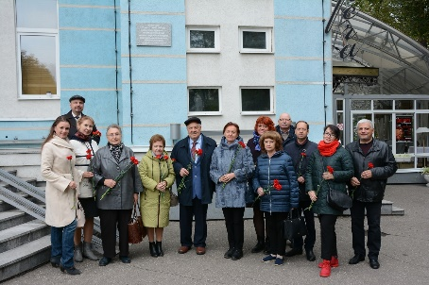
17 сентября в День профсоюзного работника в Ивановской области руководство ИОООП, председатели областных организаций профсоюзов, члены молодёжного совета возложили цветы к мемориальной доске посвященной началу профсоюзного движения в ивановской области. Мероприятие прошло в Саду 1 Мая в Иванове, где в 1906 году состоялось учредительное собрание первой легальной профсоюзной организации Иваново-Вознесенска, созданной рабочими ситцепечатных фабрик.

7 октября 2021 года. Председатель ИОООП обратился к членам профсоюзов.

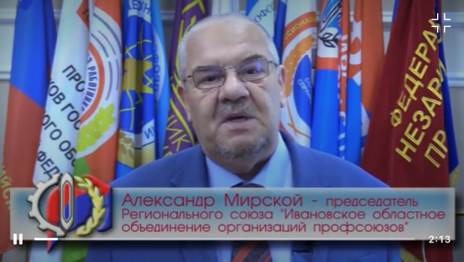
В преддверии Всемирного дня действий профсоюзов за достойный труд, Председатель ИОООП в обратился к членам профсоюзов. В своем видеообращении, лидер Ивановских профсоюзов отметил, что на фоне пандемии особую остроту приобретают вопросы снижения уровня и качества жизни основной массы населения. Со стороны работодателей встречаются попытки сэкономить силы и ресурсы за счет пренебрежения интересами трудящихся.
Задача членов профсоюзов, под руководством выборного профсоюзного актива не допустить снижения достигнутого уровня доходов, добиваться через коллективные договоры установления и сохранения льгот и гарантий работникам. «Защита социальных гарантий членов профсоюзов станет для профсоюзного актива основной задачей на весь следующий год», - отметил в своем обращении Александр Мирской.
Лидер ивановских профсоюзов обратился к членам профсоюзов с просьбой максимально распространять в социальных сетях информации о деятельности профсоюзов.

13 декабря Акция поддержки медиков «День за два»: вернуть медработникам льготный стаж за дни работы с коронавирусными больными.

Ивановские профсоюзы солидарными действиями поддержали инициативу профсоюза работников здравоохранения РФ по защите прав медицинских работников. В рамках акции поддержки медиков «День за два» - вернуть медработникам льготный стаж за дни работы с коронавирусными больными, Областное профобъединение разместило на своих страницах в социальных сетях и на официальном сайте ИОООП соответствующее видеообращение к властям.
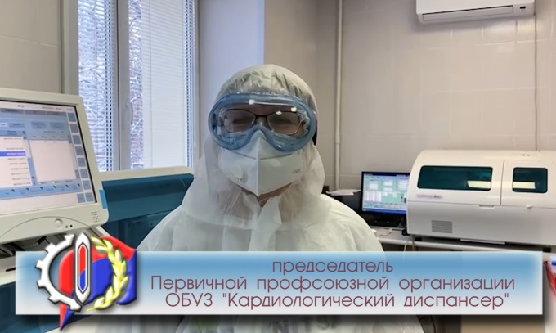
Уже больше года профсоюз требует вернуть постановление правительства № 1191, которое предусматривало для медработников зачет в стаж одного дня работы с коронавирусными больными за два дня. «Письма в Минтруд, Минздрав, Правительство, а также вице-премьеру Правительства Татьяне Голиковой и Президенту РФ Владимиру Путину эффекта не дали», - отмечается в обращении.
Чтобы привлечь внимание к проблеме, профсоюз работников здравоохранения РФ проводит акцию «День за два», в рамках которой члены организации уже публикуют видеообращения к властям с требованием вернуть льготный порядок формирования пенсионного стажа работников здравоохранения.
Присоединиться к акции по возвращению льготного стажа медикам может каждый. Чтобы принять участие, необходимо записать короткое видео и разместить на сайте организации или личной странице в соцсетях с хэштегами: #ПрофсоюзФлешмобЛьготныйСтажМедикам
#профсоюзздравоохранения #СОЛИДАРНОСТЬсильнееЗАРАЗЫ.

5. КОНКУРСЫ

30 августа 2021 г. – Подведены итоги регионального фотоконкурса
ИОООП «Молодежь и профсоюз».
Жюри признало победителями фотоконкурса ИОООП «Молодежь и профсоюз»:
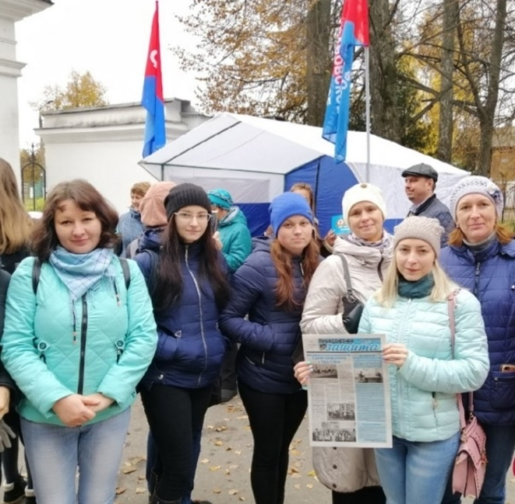

Абросимову Ольгу Николаевну - учителя начальных классов Шуйской коррекционной школы-интернат за фотоработу
«Профсоюзная защита» - 2018 г,;

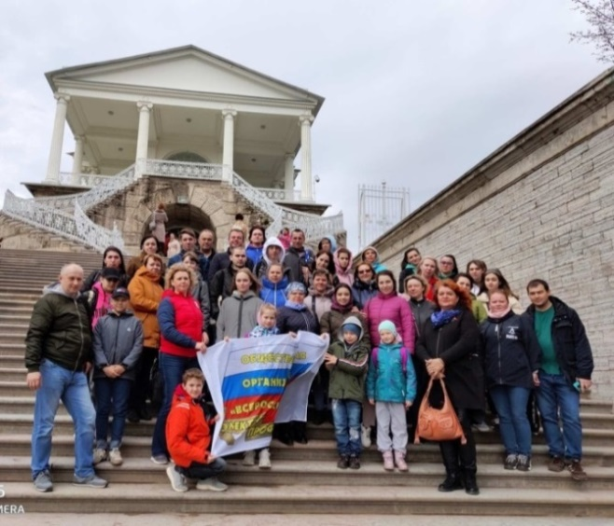

Малкову Анну Владимировну - секретаря руководителя ИвТЭЦ-3 за фотоработу
«Вместе трудимся и вместе отдыхаем» - 2021 г.;

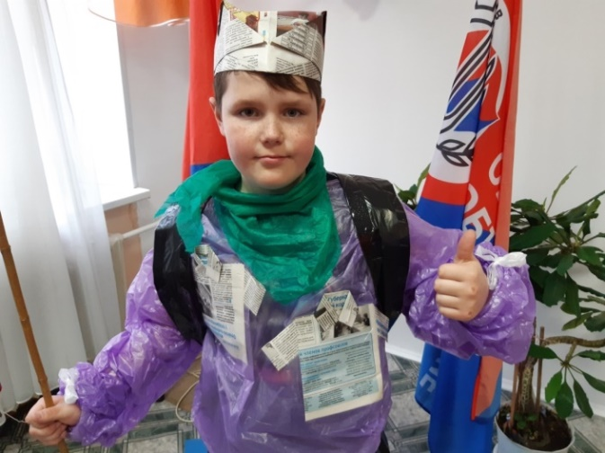
Жукову Юлию Леонидовну – художественного руководителя МБУ «Городской дом культуры» Приволжского муниципального района за фотоработу
«На рыбалке не скучаю, Проф. защиту я читаю» - 2021 г.;

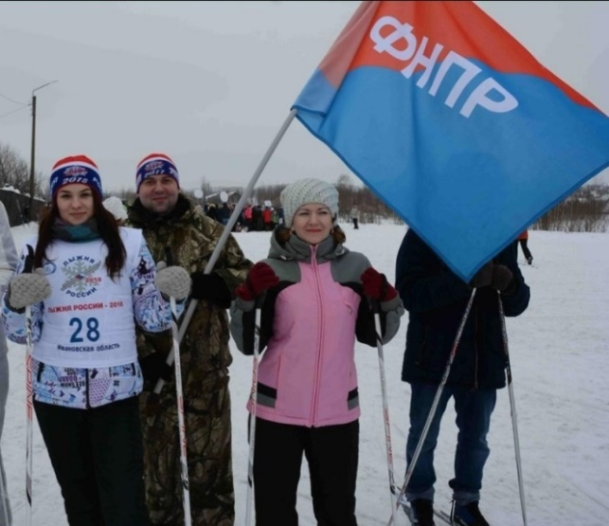
Огаркову Ольгу Сергеевну - председателя Местной организации профессионального союза работников народного образования и науки Российской Федерации по городскому округу Шуя, Шуйскому и Савинскому муниципальным районам Ивановской области за фотоработу
«Профсоюзы за здоровый образ жизни!» - 2017 г.;

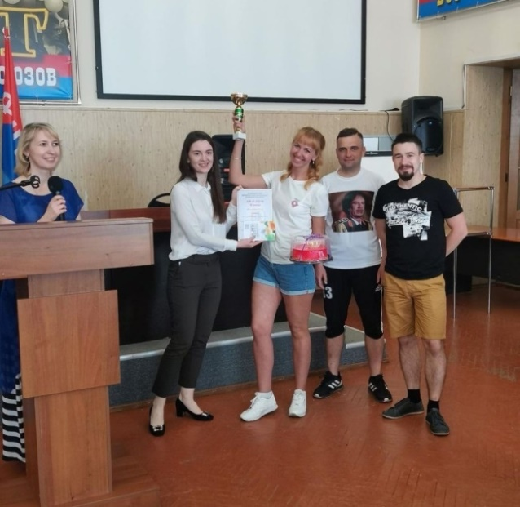
Моругину Марину Ивановну -старшего специалиста группы восстановления материнского семейного капитала УПФР городского округа Шуя (межрайонное) за фотоработу
«Молодежь и профсоюз – очень правильный союз!» - 2021 г.

30 августа 2021 г. - Подведены итоги регионального конкурса «Лучшая первичная профсоюзная организация года» (по итогам работы 2019, 2020 г.г.).
Жюри признало победителем регионального конкурса «Лучшая первичная профсоюзная организация года» - ППО обучающихся ИВГПУ (председатель ППО Гаврилов Александр Алексеевич)
В номинации «Опыт работы»:
Среди первичных профсоюзных организаций численностью свыше 50 членов профсоюза:
- ППО ООО «Санаторий имени Станко» (председатель ППО Смирнова Татьяна Владимировна);
- ППО работников ИВГПУ (председатель ППО Щербакова Наталья Александровна).
Среди первичных профсоюзных организаций численностью менее 50 членов профсоюзов:
- ППО МКДОУ Савинский детский сад №1 (председатель ППО Багрова Светлана Ивановна);
- ППО МБУ «Городской дом культуры» г. Приволжск (председатель ППО Смирнова Марина Германовна).
В номинации «Агитационные материалы»:
Среди первичных профсоюзных организаций численностью свыше 50 членов профсоюза:
- ППО МОУ СОШ № 9 городского округа г. Шуя (председатель ППО Николаева Елена Николаевна);
- ППО работников МАУ ДО ЦДТ, г. Фурманов (председатель ППО Буркова Галина Владимировна).
В номинации «Успешный проект»:
Среди первичных профсоюзных организаций численностью менее 50 членов профсоюза:
- ППО МБОУ СШ №2 г. Родники (председатель ППО Симакова Наталья Ивановна).

6. ДЕЯТЕЛЬНОСТЬ МОЛОДЕЖНОГО СОВЕТА ИОООП

3 сентября – Заседание молодежного совета ИОООП.
Обсуждались вопросы участия в конкурсе «Молодой профсоюзный лидер ЦФО», в федеральной программе ФНПР «Стратегический резерв», организационные вопросы проведения Ивановского регионального профсоюзного конкурса «Молодой профсоюзный лидер», о бонусной профсоюзной карте «Профсоюзный плюс», о творческом поздравлении членов профсоюзов с Днем профсоюзного работника в Ивановской области.

7 октября 2021 г. - Конкурс «Молодой профсоюзный лидер ЦФО».
7 октября в день Всемирных действий профсоюзов за достойный труд в Рязани проходил конкурс «Молодой профсоюзный лидер ЦФО».
Организатор конкурса - Ассоциация территориальных организаций профсоюзов ЦФО. В конкурсе приняли участие Молодые профсоюзные активисты из 15 регионов ЦФО.
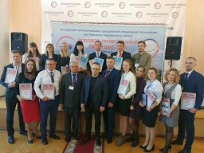
Ивановскую область на конкурсе достойно представила Малкова Анна – заместитель председателя Молодежного совета ИОООП, председатель Молодежного совета Первичной профсоюзной организации «Ивановская генерация». Анна заняла 4 место, показав очень высокий уровень знаний по правовым вопросам (10 баллов из 10 по правовым ситуациям и 9 баллов из 10 за тестирование по правовым вопросам).

2 ноября 2021 г. - Определен список финалистов I и II ступени Стратрезерва 2021.

Организационный комитет по подготовке и проведению молодёжных мероприятий ФНПР в 2021 году рассмотрел итоги I и II ступеней Всероссийской молодёжной программы ФНПР "Стратегический резерв 2021" и принял решение о проведении федерального этапа программы в Казани с 15-19 декабря.
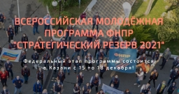
На I ступени обучались молодые профсоюзные активисты, которые ранее не участвовали в Стратрезерве. От Ивановского профобъединения по I ступени обучались 2 человека Малкова Анна («Всероссийский Электропрофсоюз») и Хусайнова Екатерина (профсоюз работников АПК).
На II ступени стажировались те, кто прошел в финал в 2020 году или был в числе призеров Стратрезерва прошлых лет. От Ивановской области стажировку проходили 4 участника: Говорова Мария (профсоюз работников народного образования и науки РФ), Обрезкова Елена (профсоюз работников радиоэлектронной промышленности), Пухова Лидия и Волынец Максим (профсоюз работников здравоохранения РФ). Из 112 человек, проходивших стажировку, успешно завершили ее 47 человек. Они и примут участие в федеральном этапе программы.
От Ивановской области в финал выйти удалось председателю Молодёжного совета ИОООП Пуховой Лидии. Она успешно прошла все этапы отбора. Поздравляем Лидию в высоким результатом!
Также Президиум ИОООП решил направить по предоставленной квоте на Федеральный этап программы ФНПР "Стратегический резерв 2021" Хусайнову Екатерину - заместителя председателя первичной профсоюзной организации ИГСХА по работе со студентами.

17 ноября 2021 г. - конкурс "Молодой профсоюзный лидер - 2021".

В Доме Профсоюзов прошёл региональный конкурс ИОООП «Молодой профсоюзный лидер - 2021», организованный Ивановским областным профобъединением и Молодёжным советом ИОООП.
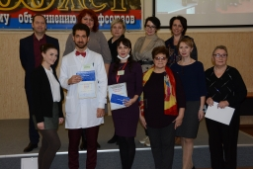
Мероприятие прошло с соблюдением мер противоэпидемической безопасности, с использованием Интернет-ресурсов.
В этом году в конкурсе приняли участие представители профсоюзной молодёжи от пяти отраслевых профсоюзов: профсоюза работников народного образования и науки РФ, профсоюза работников здравоохранения РФ, профсоюза работников госучреждений и общественного обслуживания РФ, профсоюза работников культуры РФ, «Всероссийского Электропрофсоюза».
С приветственными словами к участникам конкурса обратились председатель областного профобъединения Александр МИРСКОЙ, председатель Молодёжного совета ИОООП Лидия Пухова, а также участница конкурса Молодой профсоюзный лидер ЦФО, заместитель председателя Молодежного совета ИОООП Анна Малкова.
По сложившейся традиции, конкурсная программа в этом году состояла из четырех заданий, в ходе которых молодые профсоюзные активисты должны были продемонстрировать свои лидерские и организаторские качества, знания трудового законодательства, навыки, требующиеся профсоюзному лидеру.
Перед началом основных испытаний участники прошли письменный тест на знание трудового законодательства, прав и обязанностей профсоюзов, определяемых Конституцией и федеральными законами.
Следующим было задание - «Автопортрет», к которому участники конкурса готовились дома. Оно состояло из двух частей:
1. «Творческий отчет» - документы, отражающие деятельность первичной профсоюзной организации и сведения о работе конкурсанта в профсоюзе.
2. «Автопортрет» - выступление конкурсанта с презентацией о себе, своей работе в профсоюзе, жизненных принципах и целях.
В задании «Дебаты» - конкурсанты показали умение представлять и отстаивать свою позицию по актуальным проблемам, связанным с деятельностью профсоюзов.
Для выполнения задания «Сюрприз», от конкурсантов требовалось показать свои навыки организации публичных выступлений, ярко и убедительно выступить перед публикой по заданной теме.
Говоря об итогах конкурса, председатель жюри Поликарпов Евгений Владимирович, отметил высокий уровень подготовки всех участников.

По итогам всех заданий, победителем конкурса был признан:
• Прияткин Данила Андреевич - студент 5 курса лечебного факультета ИВГМА, заместитель председателя первичной профсоюзной организации ИВГМА по работе со студенчеством.

2 место поделили две участницы:
• Солёнова Дина Алексеевна - заведующий отделением социального обслуживания на дому ОБУСО «Шуйский центр социального обслуживания», заместитель председателя Молодёжного совета обкома работников госучреждений, председатель Молодёжного совета Первичной профсоюзной организации ОБУСО «Шуйский центр социального обслуживания».
• Микаелян Женя Гарегиновна - заместитель директора Муниципального учреждения «Районное социально-культурное объединение» Ивановского муниципального района, председатель первичной профсоюзной организации.

3 место также поделили два участника
• Чашкина Мария Владимировна - учитель начальных классов МОУ ООШ №15 г.о. Шуя, заместитель председателя первичной профсоюзной организации МОУ ООШ №15.
• Бархоткин Сергей Сергеевич - специалист ПАО «Т Плюс» ЦСИТ, член молодёжного совета ППО «Ивановская генерация».
Полученные молодыми профсоюзными лидерами во время конкурса знания и умения, без сомнения, будут применяться в их профсоюзной деятельности. А живая, непринуждённая атмосфера открытого общения, присутствовавшая на протяжении всего конкурса, позитивные эмоции, полученные всеми участниками, вдохновят молодёжь профсоюзов области участвовать в данном конкурсе и в следующие годы.

26 ноября 2021 г. – Форум работающей молодежи собрал более 100 специалистов.

В Брянске прошёл окружной форум работающей молодежи. Его участниками стали больше сотни молодых специалистов из Брянкой области, Москвы, Московской области, Тамбова, Иванова.
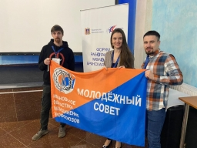
Мероприятие проводилось с целью поддержки молодежных инициатив, формирования предложений и рекомендаций работодателям, органам государственной власти и местного самоуправления, профсоюзам по повышению социально-трудовых гарантий работающей молодежи.
26 ноября состоялось открытие мероприятие, участниками которого стали врио заместителя губернатора области Татьяна Кулешова, председатель Ассоциации территориальных объединений организаций профсоюзов Центрального федерального округа, секретарь ФНПР Анатолий Сырокваша, председатель комитета Брянской областной Думы по молодёжной политике, физической культуре и спорту Герой России Александр Постоялко, председатель Союза организаций профсоюзов «Федерация профсоюзов Брянской области», депутат Брянской областной Думы Ольга Полякова, и, конечно, организаторы нынешнего Форума – врио руководителя департамента внутренней политики Брянской области Андрей Казорин, начальник управления молодёжной политики и общественных проектов департамента внутренней политики области Екатерина Щерба.
От Ивановской области в форуме приняли участие Пухова Лидия Дмитриевна - председатель молодежного совета ИОООП (профсоюз здравоохранения РФ), Малыгин Иван Андреевич – член молодежного совета ИОООП (профсоюз РОСПРОФПРОМ), Почечуев Александр Анатольевич («Всероссийский Электропрофсоюз»).
В рамках форума были организованы дискуссионные площадки по следующим направлениям:
роль молодежи в развитии территорий Брянской области;
участие работающей молодежи в развитии научно - технического и производственного потенциала предприятий и организаций;
опыт работы молодежных советов предприятий и организаций;
роль профсоюзов в повышении социальных и трудовых прав и интересов работающей молодежи.
На площадках форума ребята обменялись опытом. Речь шла о правах молодых специалистов, социальных гарантиях, поддержке молодежи и самореализации.

3 декабря 2021 г. - Состоялось заседание Молодежного совета ИОООП.

3 декабря состоялось заседание Молодежного совета ИОООП. В ходе заседания были рассмотрены вопросы:
О проведённых молодёжных конкурсах «Молодой профсоюзный лидер» ЦФО и ИОООП.
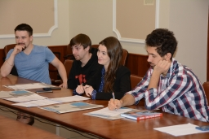
О конкурсе «Молодой профлидер» ЦФО рассказала участница А. Малкова, которая по итогам конкурса заняла 4-е место.
В конкурсе «Молодой профсоюзный лидер» ИОООП 1 место занял Прияткин Данила – представитель профсоюза здравоохранения. Председатель МС Л. Пухова вручила ему памятное издание книги «Иваново - город трудовой доблести»
О форуме работающей молодежи, который проходил в Брянске, рассказали А.Почечуев и И. Малыгин.
В финале «Стратегический резерв – 2021», который будет проходить 15-17 декабря в г. Казань примут участие председатель Молодежного совета ИОООП Л. Пухова и Е. Хусайнова – представитель профсоюза АПК.
Молодёжным советом были приняты планы по проведению новогодних мероприятий для детей членов профсоюзов.
24 декабря традиционно планируется «Профсоюзная елка». В Музыкальном театре состоится спектакль «Принцесса и людоед»
27 декабря планируется акция «Профсоюзный дед Мороз» - дистанционное новогоднее поздравление по ZOOM детей членов профсоюзов.
Члены МС ИОООП обсудили вопрос о планах мероприятий Молодежного совета на 2022 год.

15-19 декабря 2021 г. - Федеральный этап программы ФНПР «Стратегический резерв – 2021».

В столице Татарстана с 15 по 19 декабря прошел федеральный этап Всероссийский молодежной программы Федерация независимых профсоюзов России (ФНПР) «Стратегический резерв 2021».
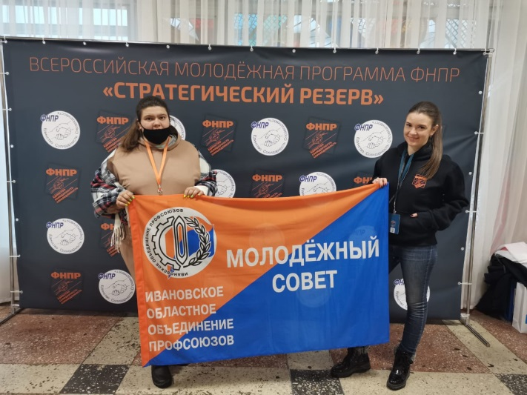
В мероприятии приняли участие молодые профсоюзные активисты со всей страны, которые прошли отбор и обучение на предыдущих этапах программы. От Ивановских профсоюзов в нем участвуют председатель Молодежного совета ИОООП Л. Пухова (профсоюз работников здравоохранения) и Е. Хусайнова – член молодежного совета ИОООП (профсоюз АПК).
В образовательной программе были предусмотрены тренинги и стратегические сессии. В результате участники разработали проекты для развития профсоюзного движения, которые будут реализовывать совместно с ФНПР. По словам председателя Федерации независимых профсоюзов России Михаила Шмакова, результаты работы молодёжи дадут возможность развивать профсоюзное движение в соответствии с новыми задачами, внешними изменениями, через реализацию их проектных идей.

7. ДЕЯТЕЛЬНОСТЬ КООРДИНАЦИОННЫХ СОВЕТОВ ОРГАНИЗАЦИЙ ПРОФСОЮЗОВ В МУНИЦИПАЛЬНЫХ ОБРАЗОВАНИЯХ ИВАНОВСКОЙ ОБЛАСТИ

18 июня 2021 г. - Савинский координационный совет.

Председатель координационного совета организаций профсоюзов Савинского муниципального района Казаков А.Г. принял участие в торжественном собрании проходившему в Савинском филиале ОБУЗ «Шуйская ЦРБ» посвященному профессиональному празднику - Дню медицинского работника, с участием главы Савинского района Поваркова С.В. и вручил Почетные грамоты Областной организации профсоюза работников здравоохранения шести медицинским работникам за многолетний добросовестный труд в системе здравоохранения и верность профсоюзному движению.

5 июля 2021. - Кинешемский координационный совет.

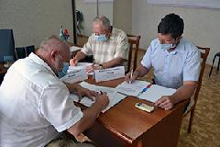
Состоялось подписание Соглашения по регулированию социально-трудовых и связанных с ними экономических отношений между администрацией городского округа Кинешма, работодателями и профсоюзами городского округа Кинешма Ивановской области на 2021-2023 годы. В документе говорится о том, что стороны ставят в числе приоритетных целей Соглашения создание условий, содействующих развитию экономики, повышению ее конкурентоспособности, росту производительности труда, стабильной занятости и развитию эффективной инфраструктуры рынка труда, подготовке квалифицированной рабочей силы, безопасности рабочих мест, проведению социально-экономической политики, направленной на повышение качества жизни работников и их семей, поддержанию социальной стабильности и обеспечению социальной защиты населения.

8 июля 2021 г. - Савинский координационный совет.

Председатель координационного совета организаций профсоюзов Савинского муниципального района Казаков А.Г. принял участие в работе Общественного совета района. На Совете присутствовали Глава Савинского муниципального района С.В. Поварков и его заместители. Общественный совет, в том числе, рассмотрел вопрос о работе почтового отделения 155710 п. Савино, обсудил ответ руководства Почты РФ на обращение Совета по вопросу ремонта отделения. Председатель КС, ознакомил присутствующих с ответом руководства Почты РФ, по вопросу режима работы почтового отделения в районном центре. График работы, вызывает многочисленные нарекания жителей, поскольку, отделение почтовой связи, с 28 января 2020г. работает по «временному графику», только три дня в неделю (вт, чт, пт) с 11-00 до 15-00, что существенно затрудняет доступ жителей к услугам почтовой связи, способствует формированию очередей, скученности в помещении. Как следует из ответа: «Информация, указанная в обращении, направлена в Управление Федеральной почтовой связи Ивановской области. Начальнику ОПС указано на недопущение изменения режима работы без надлежащего уведомления клиентов и без согласования с руководством филиала». Вопрос остаётся на контроле Общественного совета.

12 июля 2021 г. - Председатель ИОООП посетил Фурманов.

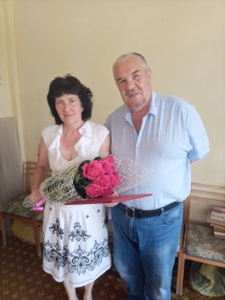
9 июля Председатель ИОООП Аленсандр Мирской посетил город Фурманов, где провел встречу с председателем координационного совета организаций профсоюзов Фурмановского района М. Ивлевой. Встреча состоялась на территории Фурмановской ткацкой фабрики N 1.
В ходе встречи обсуждались вопросы модернизации производства и улучшения условий труда, участия профсоюзов в работе по содействию вакцинации работников против новой коронавирусной инфекции, формирования кадрового резерва в профсоюзные органы.

20 августа 2021 г. – Южский координационный совет.

На красивейшем озере Ламн (Богоявленское) состоялся традиционный туристический слет профсоюзных организаций «Юзга -2021».
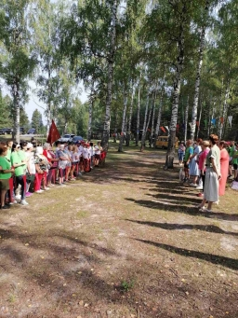
В мероприятии приняли участие 6 команд. В программе слета были различные старты; «найди клад», «дружная команда», «краеведческая викторина», «кулинарный поединок» и др. Каждая команда представила свою визитную карточку своей команды. Фантазию проявила каждая команда. В качестве судей выступили первый заместитель главы администрации Южского района Лелюхина С.В., председатель Ивановского областного комитета образования Москалева Н.Н., генеральный директор ЗАО «Новость» Васильева А.Л., председатель координационного совета Южского района Шилова Т.Л. Главный судья и разработчик программы туристического слета был Модин С.В., обладателя звания «Белая ворона». После подведения итогов соревнований победители получили призы. Были определены мисс и мистер турслета. У всех участников осталось хорошее настроение и заряд бодрости.

30 августа 2021 г. – Лежневский координационный совет.

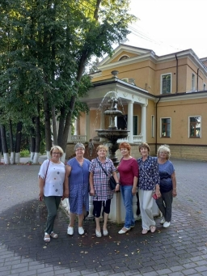
У всего, как и у лета, свой срок. А когда самое жаркое время года заканчивается, очень приятно вспомнить за чашечкой ароматного чая самые запоминающиеся моменты уходящего лета.
Заметки о том, как члены профсоюза и их семьи ездят на разные мероприятия, экскурсии и в санатории на страницах газеты появляются нередко. В этот раз хочется рассказать о том, какие интересные поездки были организованы этим летом.
ДЕНЬ ОГУРЦА
В конце июля для лежневцев был организован тур выходного дня в санаторий имени Станко. Отдых в санатории совпал с очень увлекательным праздником – Днем Огурца. Поездка получилась запоминающейся.
Для гостей санатория, как для взрослых, так и для детей, была организована обширная развлекательная программа: прекрасный концерт в исполнении талантливых артистов и творческих коллективов художественной самодеятельности, шоу мыльных пузырей, танцы на берегу красавицы Волги. А катание на катамаранах и катере, купание в Волге принесли массу положительных эмоций, бодрости и сил. Конечно же, бассейн, лечебные процедуры и хорошее питание стали неотъемлемой частью нашего отдыха. А хорошая погода соответствовала нашему настроению. Домой мы возвратились веселые и довольные.
В ГОСТИ К БАБЕ ЯГЕ
В гостях у Бабы Яги, Кощея Бессмертного и Кикиморы в «Лесном уголке» побывали юные и взрослые лежневцы в августе. И все остались в восторге.
Радушно и с частушками встретили нас старушки-веселушки. Рассказали о пути-дорожке к Бабе Яге и о том, что она желания исполняет. А кому же не хочется, чтоб его желание сбылось? Вот и отправились мы в дорогу. А на пути встретился нам и Кощей Бессмертный, который открыл секрет своей молодости, и испытал силу и ловкость, и Кикимора, наколдовавшая нам живой и мертвой воды и научившая обходить Лихо Одноглазое.
И наконец, вот она – главная волшебница Баба Яга. И избушка у нее на курьих ножках самая что ни на есть настоящая – все как в русских народных сказках – поворачивается, если нужные слова сказать. Ох и расстаралась Бабуся для нас – хороводы водили, в «Ручеек» играли, воду в деревянных ложках носили, танцевали, на метлах летали и, конечно же, желания загадывали.
А каким чаем с костра и вкуснейшими пирожками угощали нас сказочные герои, словами не рассказать!
Взрослые с удовольствием окунулись в сказку, а детишки еще долго вспоминали поездку, эмоционально рассказываю о том, что им больше всего понравилось. И конечно же, мы ждем исполнения желаний! Ведь Бабуся Ягуся обещала, что они обязательно сбудутся.
Хочется выразить огромную благодарность председателю координационного совета организаций профсоюзов Лежневского района Галине Станиславовне Тарасовой за то, что наши поездки всегда получаются интересными и наполненными позитивом и положительными эмоциями. Галина Станиславовна, спасибо за Ваш труд!
Члены профсоюза и их семьи
На снимках: День Огурца в Станко; в гостях у Бабы Яги, Кощея и Кикиморы.

10 сентября 2021 г. - Савинский координационный совет.

Председатель координационного совета организаций профсоюзов Савинского муниципального района Казаков А.Г. принял участие во встрече с Уполномоченным по правам человека в Ивановской области Шмелёвой С.А. На встрече с общественностью района, присутствовали Глава Савинского муниципального района С.В. Поварков, Главы сельских поселений района, члены Общественного совета, члены клуба «Правовой всеобуч», депутаты Совета Савинского городского поселения. На встрече прозвучали вопросы активистов, касающиеся строительства ковидного госпиталя, острой нехватки врачей в больницах, плохой работы службы электронной записи в поликлиники, социального жилья. Председатель КС Казаков А.Г., в очередной раз поднял вопросы, касающиеся нарушения прав работающих пенсионеров, связанные с отсутствием ежегодной индексации пенсий для этой категории граждан, а так же, оплаты коммунальных услуг медицинским работникам, работающим в сельской местности и рабочих поселках. После «монетизации льгот» проведенной в 2003 году, медики района получают ежемесячную дотацию из областного бюджета, в настоящее время, она составляет 674 рубля. Размер выплаты, остается неизменным на протяжении ряда лет, в связи с дотационностью областного бюджета, и не может существенным образом повлиять на финансовое положение работников. Между тем, в Федеральном законе «Об охране здоровья граждан» до сих пор, не прописана норма о компенсации затрат на отопление жилья для этой категории медицинских работников. Уполномоченный по правам человека, заверила всех присутствующих, что обязательно возьмет эти вопросы на контроль, при осуществлении своей правозащитной деятельности.

6 октября 2021 г. – Приволжский координационный совет. «За достойный труд!»
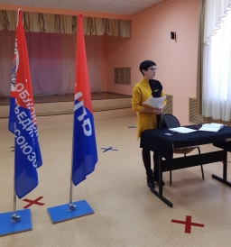
В Приволжском районе прошло заседание профактива темой которого стал Всемирный день действий «За достойный труд!».
В рамках заседания выступила председатель Координационного Совета Марина Смирнова. Так же с докладом о повышении заработной платы бюджетникам выступила директор Дома культуры Н.В.Зеленова.

8. ОБУЧЕНИЕ ПРОФСОЮЗНОГО АКТИВА

14 декабря 2021 г. – Обучение профсоюзных уполномоченных по охране труда.

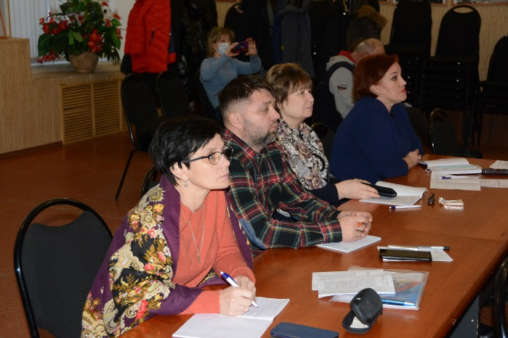
В конференц-зале Дома профсоюзов на базе ЧУДПО «Учебный центр повышения квалификации профсоюзных кадров» прошел семинар по теме «Охрана труда на предприятии, в организации, учреждении». В рамках семинара обучение прошли более 20 профсоюзных уполномоченных по охране труда от отраслевых профсоюзов культуры, промышленности, АПК.
Занятие провел кандидат технических наук, директор ЧУ ДПО «УЦПКПК» Зимин Олег Иванович.
Участники семинара проявили большой интерес к тем проблемам, которые были затронуты на семинаре. Это связано с тем, что охрана труда играет важную роль в деятельности предприятий и организаций. Полученные знания будут применяться в осуществлении профсоюзного контроля за созданием безопасных условий труда на предприятиях и в организациях.
Всем участникам семинара были предоставлены учебно-справочные пособия, проведена итоговая проверка полученных знаний, выданы удостоверения.
В соответствии с постановлением Президиума ИОООП, для обучения профсоюзных уполномоченных по охране труда на базе ЧУ ДПО «УЦПКПК» установлена льготная цена, а также ведется софинансирование данного обучения за счет средств ИОООП.

